文档修改记录

|  |  |  |  |  |
| --- | --- | --- | --- | --- |
| **序号** | **版本号** | **修改内容** | **修改人** | **修改时间** |
| 1 | V0.1 | 创建文档 | 罗蕾 | 2016/7/21 |
| 2 | V0.2 | 问题1：升级和更改配置需支付的费用公式更新为研发概要设计评审通过的计算法则。（7月22日已经发邮件进行了说明） | 罗蕾 | 2016/7/22 |
| 3 | 问题4：补充ECMC中删除资源提示信息的界面，同时将有回收站功能的资源和无回收站功能的资源的删除逻辑分别进行补充和说明。 | 罗蕾 | 2016/8/4 |
| 4 | 新增问题6至问题9 | 罗蕾 | 2016/8/8 |
| 5 | V0.3 | 新增问题10：ECMC中运维删除用户的资源进入回收站如何处理？ | 罗蕾 | 2016/8/10 |
| 6 | 补充创建VPN订单参数接口说明 | 罗蕾 | 2016/8/10 |
| 7 | 统一云资源订单和交易记录模块产品名称 | 罗蕾 | 2016/8/16 |
| 8 | 升级配置：补充剩余总天数的计算说明 | 罗蕾 | 2016/8/17 |
| 9 | 问题3：补充操作场景 | 罗蕾 | 2016/8/23 |
| 10 | 新增问题13至问题19测试用例评审待确认的问题。 | 罗蕾 | 2016/8/23 |
| 11 |  |  |  |  |
| 12 |  |  |  |  |
| 13 |  |  |  |  |
| 14 |  |  |  |  |
| 15 |  |  |  |  |

# 后台计费单价调整后，资源计费如何处理？

答：

1. 按需购买新资源，价格按照实时的单价计算。
2. 已购买的按需类的资源，进行升级或者更改配置时，按照实时的单价计算。
3. 已购买的包年包月的资源，若当前价格已调整，已经收取用户费用，故不做处理。
4. 新购买包年包月的资源，价格按照最新即实时的单价来计算。
5. 已购买的包年包月的资源，对其进行续费，续费价格按照最新即实时的单价来计算。
6. 已购买的包年包月的资源，对其进行升级处理，**需支付的费用处理如下：**

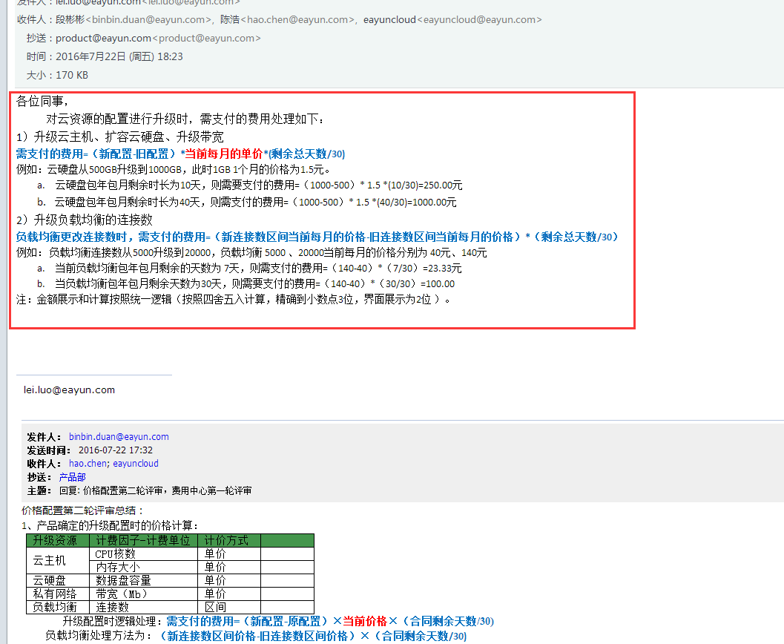

上述公式中**剩余总天数**：不足一天按照一天计算。例如：主机到期时间是2016年8月28日 0:00:00，用户在2016年8月17日 14:35:20 秒进行升级，则剩余总天数为 **11**天。

# 包年包月的资源未到期续费、已到期未超保留时长续费和已到期超过保留时长续费有什么差异？

答：“未到期”和“已到期未超保留时长”进行续费，其续费后的到期时间=原到期时间+续费时长；

“已到期超过保留时长”后进行续费，其续费后的到期时间=“续费当天的凌晨+续购时长”（ 当天无论任何时间，续费1个月后，到期时间都是1月后的凌晨）

也就是说已到期未超保留时长时进行续费，需要支付保留时长产生的费用；若是超过保留时长，比如已到期1个月后，用户再进行续费，则不需要支付保留时长的费用，新的有效使用时间为从续费当天开始计算。

# 续费、升级（包括扩容、更改连接数和更改带宽）的限定条件

答：正在续费（续费未结束），则不允许再次续费和升级；

正在升级（升级未结束，包括支付未结束），则不允许再升级和续费；

点击按钮提示：**“资源正在调整中或您有未完成的订单，请您稍后再试。”**

存在三种场景：

a. 若此时已存在对该资源续费、升级（包括扩容、更改带宽和更改连接数），在列表中选中资源点击按钮，**允许用户进入**续费和升级页面。（点击按钮后不给提示了，同开发确认若此时判断会和后台交互，影响效率，在续费和升级页面点击确定后判断，给出提示）

b. 若进入续费或升级（包括扩容、更改带宽和更改连接数）页面，点击“确定”按钮后判断该资源有未完成的订单，则提示“资源正在调整中或您有未完成的订单，请您稍后再试”（提示框方式，点击确定按钮后返回资源列表页面）

c. 若在订单确认页面，点击“提交订单”按钮时判断出该资源有未完成的订单，则提示“资源正在调整中或您有未完成的订单，请稍候重试”（同配额、余额和金额变动的提示语处理方式一致）

# ECMC中删除操作如何处理？

答：包年包月和按需付费的资源，都可以随时删除。

**无回收站功能的资源**

**删除时需要弹出二次确认提示，**XXX**代表资源名称**

第一次提示：“删除资源XXX有可能造成客户线上环境和财务损失，请确认与客户进行过沟通。”，点击确定后，进入二次提示，点击取消后，返回。

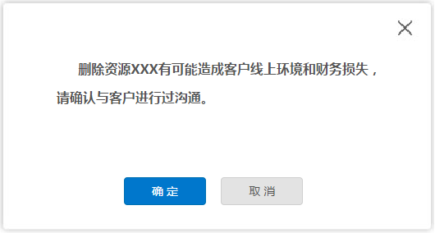

第二次提示：“资源XXX删除后将无法恢复，请谨慎操作。确认删除？”点击确定后，资源被销毁，点击取消后，返回。

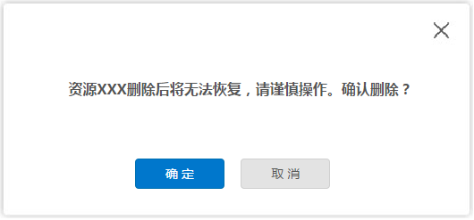

**有回收站功能的资源**（云主机、云硬盘、云硬盘快照）

第一次提示：“删除资源XXX有可能造成客户线上环境和财务损失，请确认与客户进行过沟通。” 若未选中“彻底删除，不放入回收站”，则点击确定按钮后，该资源直接进入回收站。（注：删除时默认进入回收站，即：默认不选中“彻底删除，不放入回收站”）

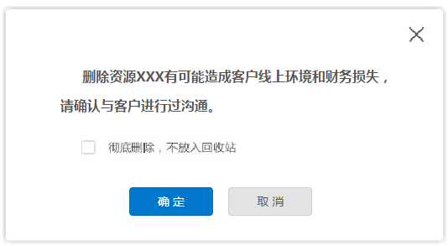

若选中了“彻底删除，不放入回收站”，则点击确定按钮后弹出二次确认提示。

二次确认提示为：“资源XXX删除后将无法恢复，请谨慎操作。确认删除？”点击确定后，资源被销毁，点击取消后，返回。



# 保留时长、余额限定（按需服务新开通资源、按需服务重新恢复）这些参数的配置如何管理？

答：在 维中心的公有云业务下增加“系统参数”的模块，增加“保留时长”和“余额限定”的标签页。“系统参数”模块仅超级管理员root用户拥有查看、修改的权限。

**注：开发告知“保留时长”和“余额限定”已调整至数据字典模块下。（2016年8月5日）**

1）保留时长

a. 将原回收站资源保留时长配置页面，移动到“系统参数”下，不再在回收站界面中展示，默认保留时长仍然为“2小时”；

b. 资源到期或账户欠费后的保留时长，移动到“系统参数”下，不再在客户管理界面中展示，保留时长默认为3天；

c. 修改保留时长的页面都一致，如下图2 所示，单位可选择“小时”或“天数”。选择小时，数值为输入框，仅输入整数范围为1到23（输入非法时提示：“请输入1到23的整数。”）；选择天数，数值为下拉选择框，可选择1到7天。

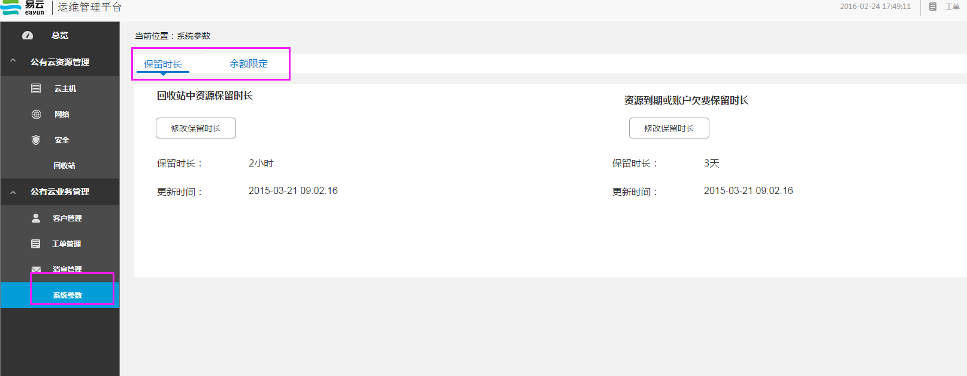

图1 系统参数_保留时长

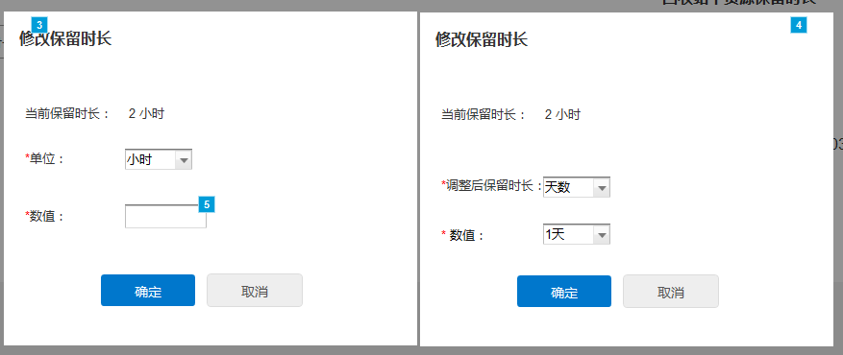

图2 系统参数_修改保留时长

2）余额限定

a. 按需服务开通条件：限定按需服务开通新资源余额的最低要求；

b. 按需服务重新恢复：限定按需服务由“余额不足”变为正常，操作不受限制账户余额的最低要求。

c. 按需服务开通和按需服务重新恢复使用，账户余额最低要求，默认值都为100。

d. 修改余额限定如图4所示，新余额参数项为输入框，输入限定为大于等于零的整数，最大值1000000。

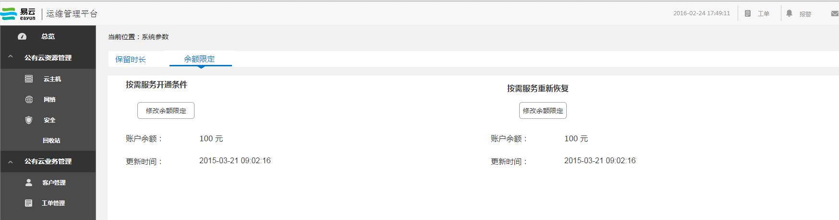

图3 系统参数_余额限定

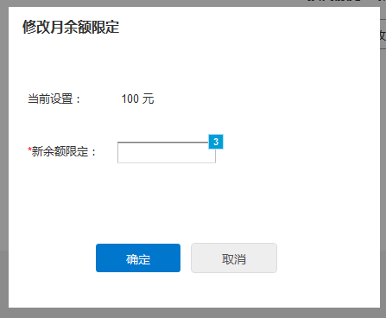

图4 系统参数_修改余额限定

# 管理控制台云资源状态按钮展示效果。

答：

1. 新增加的“已到期”和“余额不足”状态，灰色展示。
2. 云硬盘“空闲中”、浮动IP“未使用”颜色为绿色但内部为空心。
3. 回收站中，已删除资源的状态，红色展示。
4. 过渡状态，仍然为黄色，但调整为动态效果。

对于云资源各种状态展示的颜色如下：

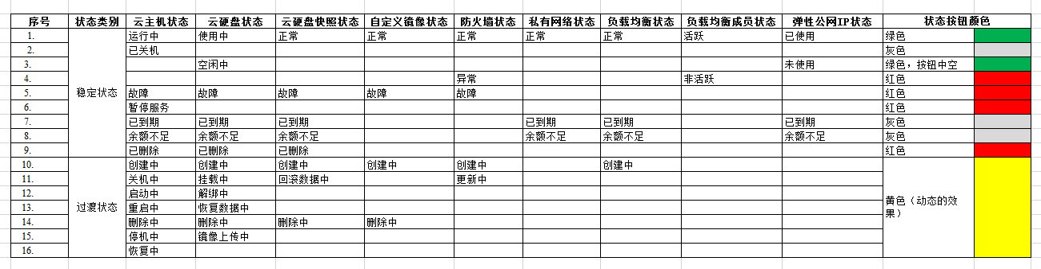

# 付费购买的资源，购买按钮名称展示什么？

答：同现有线上管理控制台中保持一致，都仍然展示创建XXX。

创建云主机、创建云硬盘、创建私有网络、创建负载均衡器、**申请弹性公网IP**、创建VPN。

# 升级、续费、扩容、更改带宽、更改连接数中页面操作按钮名称展示什么？

答：统一都展示为：“确定”和“取消”。

# 包年包月云主机已提交订单，但是用户并未支付，此时对创建主机时选择的私有网络（自管和受管子网）、自定义镜像、安全组这些资源的删除有什么限制？

答：若订单中存在未支付的云主机，则该订单中，云主机创建所需要的私有网络、受管子网、自管子网、自定义镜像、安全组不允许删除。

1）若子网IP未被占用，但是有待支付创建的云主机，需要部署在该子网下，则去删除该子网（受管和自管子网），则提示：“您有待创建的主机占用该子网，无法删除”。（若运维在ECMC中删除子网，则提示：“用户有待创建的主机占用该子网，无法删除”）

2）若自定义镜像已创建的主机数量为0，但是有待支付创建的云主机其镜像选择了该自定义镜像，则此时去删除该自定义镜像，则提示：“您有待创建的主机占用该镜像，无法删除”。（若在ECMC中删除该自定义镜像，则提示“用户有待创建的主机占用该镜像，无法删除”）

3）若订单中存在未支付创建的云主机，其选择了该安全组，则此时去删除该安全组，则提示：“您有待创建的主机占用该安全组，无法删除”。（若运维在ECMC中删除该自定义镜像，则提示“用户有待创建的主机占用该安全组，无法删除”）

注： 上述的提示语都是**提示框**的方式给出，安全组创建云主机时仅可选择平台默认的三个安全组，故删除安全组时不会出现订单中占用该安全组的场景。**故上边第3）点开发就不需做限定。**

# ECMC中运维删除用户的资源进入回收站如何处理？

答：

1）ECMC中运维删除的资源，管理控制台中前台可见可操作。

2）包年包月的资源运维后台删除后，前台客户随时可以删除。根据到期时间的不同，恢复时处理如下：

a. 若恢复时，该资源未到期。则恢复后状态和操作显示正常。（主机状态为运行中，云硬盘为空闲中）

b. 若恢复时，在保留时长内，则恢复后状态为“已到期”，仅支持续费和删除操作。（主机底层状态为运行中状态，用户还可以继续使用，底层云硬盘状态为空闲中）

c. 若恢复时，已超过了保留时长，则恢复后状态为仍然为“已到期”，此时也仅支持续费和删除操作。（底层需要将主机置为已关机状态，用户不能继续使用。底层云硬盘状态为空闲中。） 同开发沟通，不能恢复时立即将其关机，需要等待下一个定时任务，才将其置为关机状态。

注：运维将资源置入回收站这段时间，恢复后不延长到期时间，至于牵涉到费用、退款补差价之类的，走线下流程。（同冻结账户，解冻处理逻辑类似。）

3）按需付费的资源恢复时，其逻辑同用户删除，然后恢复的逻辑一致。

# 创建VPN时订单参数接口说明

答：

包年包月预付费**创建VPN**订单参数说明

|  |  |  |  |
| --- | --- | --- | --- |
| **序号** | **参数名称** | **参数需求** | **说明** |
|  | 订单编号 | 规则见用户中心 |  |
|  | 订单类型 | **新购** |  |
|  | 用户ID | 规则见用户中心 |  |
|  | 产品名 | VPN-包年包月 |  |
|  | 创建时间 | 发起订单的具体时间 |  |
|  | 数据中心 | 用户购买选择的数据中心 |  |
|  | 数量 | VPN购买数量 | 1 |
|  | 具体配置 | 需要展示：数据中心、本端网络、本端子网、对端网关、对端网段 | 例如：  数据中心：北京一区  本端网络：Private_01  本端子网：net01（172.168.16.1/24）  对端网关：192.168.0.1  对端网段：192.168.2.0/24,192.168.3.0/24 |
|  | 付款方式 | 预付费 |  |
|  | 开始时间 | 订单完成时间 |  |
|  | 有效时长 | 个月或者年 | 例如：7个月或2年 |
|  | 单价 | 此次包年包月订单的价格 | 当前配置购买时长购买数量的总价格 |
|  | 人工审核的权限 | 不需要审核 |  |

按需付费**创建VPN**订单参数说明

|  |  |  |  |
| --- | --- | --- | --- |
| **序号** | **参数名称** | **参数需求** | **说明** |
|  | 订单编号 | 规则见用户中心 |  |
|  | 订单类型 | **新购** |  |
|  | 用户ID | 规则见用户中心 |  |
|  | 产品名 | VPN-按需付费 |  |
|  | 创建时间 | 发起订单的具体时间 |  |
|  | 数据中心 | 用户购买选择的数据中心 |  |
|  | 数量 | VPN购买数量 | 1 |
|  | 具体配置 | 需要展示：数据中心、本端网络、本端子网、对端网关、对端网段 | 例如：  数据中心：北京一区  本端网络：Private_01  本端子网：net01（172.168.16.1/24）  对端网关：192.168.0.1  对端网段：192.168.2.0/24,192.168.3.0/24 |
|  | 付款方式 | 后付费 |  |
|  | 开始时间 | 订单完成时间 |  |
|  | 计费周期 | 小时 |  |
|  | 人工审核的权限 | 不需要审核 |  |

VPN续费订单参数接口说明

|  |  |  |  |
| --- | --- | --- | --- |
| **序号** | **参数名称** | **参数需求** | **说明** |
|  | 订单编号 | 规则见用户中心 |  |
|  | 订单类型 | **续费** |  |
|  | 用户ID | 规则见用户中心 |  |
|  | 产品名 | VPN-续费 |  |
|  | 创建时间 | 发起订单的具体时间 |  |
|  | 数据中心 | 当前资源所在的数据中心 |  |
|  | 数量 | 1 |  |
|  | 具体配置 | 需要展示项：数据中心、VPN名称、本端网络、本端子网、对端网关、对端网段 | 例如：  数据中心：北京一区  VPN名称： VPN_01  本端网络：Private_01  本端子网：net01（172.168.16.1/24）  对端网关：192.168.0.1  对端网段：192.168.2.0/24,192.168.3.0/24 |
|  | 付款方式 | 预付费 |  |
|  | 开始时间 | 订单完成时间 |  |
|  | 有效时长 | 个月或者年 | 例如：7个月或2年 |
|  | 单价 | 此次续费和更改配置需支付订单的价格 | 当前配置续费时长需支付的费用 |
|  | 人工审核的权限 | 不需要审核 |  |

# 云资源订单参数模块的产品名称和交易记录下的产品名称保持统一，其名称调整如下：

| 序号 | 资源类型 | 订单类型 | 订单产品名称 | 交易记录展示 |
| --- | --- | --- | --- | --- |
| 1 | 云主机 | 新购 | 云主机-包年包月 | 消费-云主机-包年包月 |
| 2 | 云主机-按需付费 | 消费-云主机-按需付费 |
| 3 | 升级 | 云主机-升级 | 消费-云主机-升级 |
| 4 | 续费 | 云主机-续费 | 消费-云主机-续费 |
| 5 | 云硬盘 | 新购 | 云硬盘-包年包月 | 消费-云硬盘-包年包月 |
| 6 | 云硬盘-按需付费 | 消费-云硬盘-按需付费 |
| 7 | 升级 | 云硬盘-扩容 | 消费-云硬盘-扩容 |
| 8 | 续费 | 云硬盘-续费 | 消费-云硬盘-续费 |
| 9 | 云硬盘快照 | 新购 | 云硬盘快照-按需付费 | 消费-云硬盘快照-按需付费 |
| 10 | 私有网络 | 新购 | 私有网络-包年包月 | 消费-私有网络包年包月 |
| 11 | 私有网络-按需付费 | 消费-私有网络-按需付费 |
| 12 | 升级 | 私有网络-更改带宽 | 消费-私有网络-更改带宽 |
| 13 | 续费 | 私有网络-续费 | 消费-私有网络-续费 |
| 14 | 负载均衡 | 新购 | 负载均衡-包年包月 | 消费-负载均衡-包年包月 |
| 15 | 负载均衡-按需付费 | 消费-负载均衡-按需付费 |
| 16 | 升级 | 负载均衡-更改连接数 | 消费-负载均衡-更改连接数 |
| 17 | 续费 | 负载均衡-续费 | 消费-负载均衡-续费 |
| 18 | 公网IP | 新购 | 公网IP-包年包月 | 消费-公网IP-包年包月 |
| 19 | 公网IP-按需付费 | 消费-公网IP-按需付费 |
| 20 | 续费 | 公网IP-续费 | 消费-公网IP-续费 |
| 21 | VPN | 新购 | VPN-包年包月 | 消费-VPN-包年包月 |
| 22 | VPN-按需付费 | 消费-VPN-按需付费 |
| 23 | 续费 | VPN-续费 | 消费-VPN-续费 |

# 仅展示受管子网的参数项，其名称都由“子网”修改为“受管子网”

创建负载均衡页面， 参数项“子网”修改为“受管子网”；公网IP绑定页面“选择网络”修改为“网络”，"选择子网"修改为“受管子网”；

# 私有网络未设置网关，点击“端口映射”直接提示：“私有网络未设置网关，请设置网关后重试”；

# 自管和受管子网下的云主机使用云监控说明。

仅在自管子网下的云主机可以使用云监控的功能。 故增加子网页面，默认提示“受管子网可以使用公网IP、负载均衡、VPN、云监控等高级功能”去掉云监控，即展示为“受管子网可以使用公网IP、负载均衡、VPN等高级功能”

# 订单确认页面，手动按F5刷新，处理方式

a. 若是购买资源（购买VPN除外），都返回购买页面。

b. 若是对资源进行升级、续费或者购买VPN，手动输入F5刷新后，返回资源列表页面。

# 清除网关限制说明

a. 若订单中有待创建的云主机，其选择了购买公网IP。此时去清除其私有网络的网关，则提示：“有待创建的云主机需要购买了公网IP，无法清除网关”

b. 若私有网络创建了端口映射或者创建了VPN，此时去清除私有网络的网关，则提示：“网关已被端口映射或VPN占用，请删除后操作”

c. 若私有网络下的云主机或负载均衡绑定了公网IP， 此时去清除私有网络的网关，则提示：“网关已被云主机或负载均衡占用，请先解绑其公网IP”

# 受管子网解绑路由限制说明

a. 若订单中有待创建的云主机，对其受管子网，点击解绑路由，则提示：“有待创建的云主机占用该受管子网，无法解绑”

b. 若受管子网下的云主机其绑定了浮动IP，点击解绑路由，则提示：“请先解绑子网内云主机或负载均衡器的弹性公网IP ”（维持原来的不变）

# 购买页面展示说明

购买资源的页面，都去掉静态展示“剩余配额数”的字样，超过配额时给出提示即可。私有网络、负载均衡、弹性公网IP的购买页面都需要加上“数据中心”，且都作为第一个选择的参数项。